БУ ВО

«СУРГУТСКИЙ ГОСУДАРСТВЕННЫЙ УНИВЕРСИТЕТ

ХАНТЫ-МАНСИЙСКОГО АВТОНОМНОГО ОКРУГА - ЮГРЫ»

ПОЛИТЕХНИЧЕСКИЙ ИНСТИТУТ

Кафедра информатики и вычислительной техники

УТВЕРЖДАЮ:

Заведующий кафедрой ИВТ

к.т.н., доцент

_______________С.А. Лысенкова

" __ " ___________ 2024г.

**КУРСОВОЙ ПРОЕКТ**

по дисциплине «**Методы и модели проектирования информационных систем**»

бакалавра по направлению

09.03.02 - Информационные системы и технологии

на тему ***Веб-приложение для эффективной каталогизации и управления цифровыми фотографиями***

Выполнил: бакалавр группы: 607-01

Янулов Сергей____________________

(фамилия, имя, отчество)

по специальности 09.03.02 - Информационные системы и технологии

Руководитель:

преподаватель Столбов Д.А. ______

подпись

Сургут – 2024

**РЕФЕРАТ**

Курсовой проект содержит 39 страниц, 9 рисунков, 21 таблицу, 20 используемых источника, 2 приложения.

**Тема: *Разработка веб-приложения для эффективной каталогизации и управления цифровыми фотографиями***

**Ключевые слова:** информационная система, веб-приложения, цифровые фотографии, концептуальная модель, use case диаграмма, архитектура проекта, функциональные возможности, диаграмма классов, UI, разработка.

**Цель работы** – Разработка универсального веб-приложения для эффективной каталогизации и управления цифровыми фотографиями.

**Результаты работы:** будет создано веб-приложение, способное эффективно хранить и каталогизировать фотографии, а также осуществлять просмотр и их оценку.

**Содержание**

**4. Перечень сокращений** 4

**5. Введение** 6

**6. Основная часть** 7

**6.1. Постановка задачи** 7

**6.2. Описание предметной области** 8

**6.3. Обзор аналогов** 11

**6.4. Требования к системе** 13

**6.4.1. Функциональные требования** 13

**6.4.2. Требования по видам обеспечения** 13

**6.5. Проектирование системы** 15

**6.6 Разработка информационной системы** 22

**7. Заключение** 23

**8.Список использованной литературы** 24

**9. Приложение** 25

# **4. Перечень сокращений**

Таблица 1

Словарь терминов

|  |  |  |
| --- | --- | --- |
| **Термин** | **Определение** | **Синоним** |
| Пользователь | — это лицо или организация которое использует действующую систему для выполнения конкретной функции | User |
| Тенденции | — это сравнительно устойчивое направление развития определенного явления |  |
| Листинг | — это совокупность процедур включения ценных бумаг в биржевой список, осуществление контроля за соответствием ценных бумаг установленным биржей условиям и требованиям. Листингом могут называть сам биржевой список, хотя в биржевой документации это разные понятия |  |
| Веб-приложение | — это программное обеспечение, которое запускается в веб-браузере. |  |
| Безопасность | — это состояние защищённости жизненно важных интересов личности, общества, государства от внутренних и внешних угроз |  |
| Каталогизация | — это процесс организации и упорядочивания информации, чтобы сделать ее доступной и понятной для пользователей. |  |
| Идентификация | — это проверка схожести объектов по определенным признакам |  |
| Фримиум-модель | — это бизнес-модель, которая предполагает предоставление базового продукта или услуги бесплатно, а за дополнительные функции или возможности пользователи могут платить. |  |
| Интерфейс | — это ряд средств, предназначенных для взаимодействия человека и программы. Иными словами, это посредник в обмене данными |  |
| Персональные данные | — это данные, которые касаются лично вас: например, имя, адрес, электронная почта, данные документов |  |
| Конфиденциальность | — это требование не разглашать информацию третьим лицам |  |
| Архитектура | — это способ размещения информации на сайте. Она включает в себя организацию контента, чтобы пользователи могли быстро найти то, что они ищут. |  |
| Браузер | — Прикладное программное обеспечение для просмотра страниц, содержания веб-документов, компьютерных файлов и их каталогов; управления веб-приложениями; а также для решения других задач. |  |
| Технология распознавания | — Технология распознавания это — это процесс автоматического определения объектов, лиц, голоса, текста и других параметров на изображениях, видео и аудиофайлах. |  |
| Облачное хранилище | Сеть хранения данных, доступная по модели облачных вычислений - аренды пространства хранения по мере необходимости с сокрытием внутренней структуры и деталей реализации. Три основных типа облачных систем хранения - блочные, объектные, файловые |  |
| Каталог | перечень каких-либо предметов (книг, экспонатов, товаров), составленный в определенном порядке, облегчающем их нахождение (например, алфавитный, систематический и другой каталог в библиотеке); | Папка |

# **5. Введение**

В современном мире цифровые фотографии играют важную роль в нашей жизни. У каждого владельца цифровой камеры или смартфона есть неконтролируемое желание фотографировать все и вся. В результате подавляющее большинство пользователей быстро накопило на своих компьютерах невообразимое количество фотографий, которые зачастую были помещены в случайно названные папки с бессмысленными названиями. Найти подходящее изображение в таких джунглях гигабайт изображений может быть довольно сложно, так как каждый раз просматривать свой фотоархив нецелесообразно. Поэтому уникальная фотография, на которой запечатлены самые запоминающиеся моменты жизни, скорее всего, затеряется среди множества других изображений.

Однако обеспечить быстрый и легкий доступ к определенным изображениям не так уж и сложно. Для этого необходимо внимательно продумать систему хранения изображений в фотоархиве и воспользоваться специализированными программными средствами.

Существующие на данный момент программы либо ограничены по функционалу и назначение, либо являются недоступными простому обывателю. Такая ситуация возникла в связи с тем, что большинство каталогизаторов ориентированы на конкретный информационный ресурс. Второй причинной является, факт того, что большинство приложений не доступно для пользователей из России в связи с мировой ситуацией.

# **6. Основная часть**

## **6.1. Постановка задачи**

Целью выпускной квалификационной работы (ВКР) является создание универсального программного средства для эффективной каталогизации и управления цифровыми фотографиями.

Для достижения цели, поставленной для выполнения ВКР, необходимо решить следующие задачи:

* проведение анализа предметной области и постановка задачи на разработку;
* проведение анализа требований на разработку;
* описание разработки приложения;
* тестирование разрабатываемого приложения;

В ходе решения перечисленных задач были проанализированы программные средства, аналогичные разрабатываемому каталогизатору. На основе результатов анализа была поставлена задача на разработку. Исходя из поставленной задачи, были определены варианты использования разрабатываемого приложения. Были выбраны подходящие средства разработки и определена архитектура разрабатываемого приложения.

## **6.2. Описание предметной области**

Каталогизация цифровых фотографий – это совокупность процессов, обеспечивающих систематизированную обработку и хранение цифровых данных.

Помимо понятия цифровые данные важнейшей составляющей процесса каталогизации является понятие метаданных о цифровых фотографиях. Метаданные – это информация об используемых данных. Говоря простым языком, метаданные можно определить как данные о фотографиях, то есть информация о дате, месте, где была сделана фотография и т.д.

Разрабатываемый каталогизатор позволит систематизировать цифровые фотографии, просмотр и управление каталогами. Приложение должно сочетать в себе практичность облачного хранения информации и внушительный функционал средств каталогизации хранимого.

Важным аспектом является выявление заинтересованных лиц, которые будут использовать наш продукт, и указание тех технологических решений, которыми они сейчас пользуются. (см. таблица 2)

Таблица 2

Заинтересованные лица

| **Заинтересованное лицо** | **Цель высокого уровня** | **Проблемы, возможности и замечания** | **Текущие решения** |
| --- | --- | --- | --- |
| Пользователь | Удобное хранение и организация фотографий | Проблема: необходимо удобное и эффективное хранение и организация большого количества цифровых фотографий. Возможности: Использование облачного хранения, автоматическое распознавание лиц и объектов на фотографиях, инструменты для редактирования фотографий. Замечания: Важна простота использования и быстрый доступ к фотографиям. | Облачные хранилища данных (Google Photos, iCloud), приложения с функцией распознавания лиц и объектов (Adobe Lightroom, Google Photos), инструменты для редактирования фотографий (Adobe Lightroom, Snapseed) |
| Фотограф | Продвижение своих фотографий, удобное редактирование | Проблема: необходимо продвигать свои фотографии и делать их доступными для широкой аудитории. Возможности: Интеграция с социальными сетями для публикации фотографий, инструменты для редактирования фотографий. Замечания: Важна возможность быстро редактировать и публиковать фотографии. | Интеграция с социальными сетями (Instagram, Facebook), приложения для редактирования фотографий (Lightroom, Snapseed) |

Перед началом разработки важно, правильно спроектировать будущий проект. Лучше всего начать с концептуальной модели (рис.1) для представления основных сущностей будущего проекта и способов взаимодействия между ними.

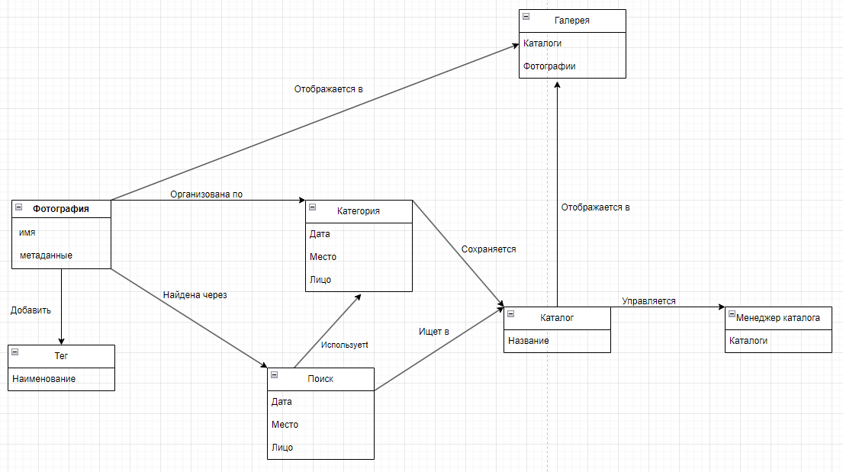

Рис. 1 Концептуальная модель

## **6.3. Обзор аналогов**

Важной особенностью при формулировании подробных требований к разрабатываемому продукту является осуществление анализа уже известных подобных продуктов. Подробный и достоверный анализ необходим, прежде всего для того, чтобы оценить в полной мере объем работ, а также для учета преимуществ и недостатков существующих продуктов.

Так в таблице 3 представлен сравнительный анализ готовых решений. Анализ был произведен по нескольким основным критериям, а именно:

* Возможность хранения фотографий;
* Возможность редактирования фотографий;
* Возможность организации фотоколлекций;
* Возможность синхронизации между устройствами;
* Возможность обмена фотографиями;
* Интеграция с другими сервисами;
* Наличие платной подписки;
* Простота использования;

Таблица 3

Сравнительная таблица аналогов

|  |  |  |  |  |  |
| --- | --- | --- | --- | --- | --- |
| Приложения  Функции | Google Photo | Adobe Lightroom | Flickr | Amazon Photos | Apple iCloud Photos |
| Хранение фотографий | Да | Да | Да | Да | Да |
| Редактирование фотографий | Ограниченные возможности | Продвинутые возможности | Ограниченные возможности | Ограниченные возможности | Возможность редактирования на всех устройствам Apple |
| Организация фотоколлекции | Да | Да | Да | Да | ДА |
| Синхронизация между устройствами | Да | Да | Нет | Да | Да |
| Обмен фотографиями | Да | Да | Да | Да | Да |
| Интеграция с другими сервисами | Gmail и Google Drive | Adobe Creative Cloud | Нет | Amazon сервисы | Apple сервисы |
| Платная подписка | Нет | Да | Нет | Да (для некоторых функций) | Ограниченное пространство для пользователей без подписки Amazon Prime |
| Бесплатное хранение фотографий | Да (с ограничениями) | Нет | Да (с ограничениями) | Да (для пользователей Amazon Prime) | Нет |
| Простота использования | Да | Да | Да | Да | Да |

По результатам выполнения сравнительного анализа, можно сделать вывод, что представленные в обзоре каталогизаторы имеют обширный функционал, удобны и эффективны в использовании.

Однако приложения имеют ряд ограничений в области допустимого объема хранения, а также в большинстве своем требуют платной подписки. И при этом не все поддерживают создание каталогов по месту, пользовательским тегам, допуская возможность каталогизации лишь по дате.

## **6.4. Требования к системе**

### **6.4.1. Функциональные требования**

### **6.4.2. Требования по видам обеспечения**

Требования к аппаратно-программным средствам можно определить как описание примерных характеристик, которым должен соответствовать компьютер для того, чтобы на нем могло быть работоспособным какое-либо определенное программное обеспечение. Эти характеристики могут описывать требования к аппаратному обеспечению (тип и частота процессора, объем оперативной памяти, объем жесткого диска), так и к программному окружению (операционная система, наличие установленных системных компонентов и сервисов и т.п.).

Минимальные системные требования – это совокупность определенных условий, при соблюдении которых программный продукт может быть запущен и становится работоспособным. При этом указанные минимальные требования не отменяют возможность запуска программного продукта на компьютерах, обладающих характеристиками слабее, чем указанные минимальные.

Рекомендуемые системные требования – набор характеристик, подразумевающих оптимальную работу большей части возможностей продукта.

Минимальные и рекомендуемые требования к аппаратному обеспечению представлены в таблице 4.

Таблица 4

Аппаратные требования

|  |  |  |
| --- | --- | --- |
| Устройство | Минимальные требования | Рекомендуемые требования |
| Процессор | 1,3 ГГц | 1,9 ГГц |
| Оперативная память | 2 Гбайт | 4 Гбайт |
| Свободное место на HDD\SSD | 100-200 Мбайт | 5 Гбайт |
| Видеоадаптер | 256 Мбайт | 512 Мбайт |
| Устройства взаимодействия с пользователем | Клавиатура | Клавиатура и мышь |

В качестве программных требований выделены требования к операционной системе, веб-серверам и веб-браузерам.

В таблице 5 представлены поддерживаемые операционные системы.

Таблица 5

Поддерживаемые операционные системы

|  |  |
| --- | --- |
| Название операционной системы | Версия |
| Apple Mac OS | 10.9 и выше |
| Microsoft Windows | 7, 8, 8.1, 10, 11 |
| Linux | 7 и выше |

В таблице 6 представлены поддерживаемые веб-серверы.

Таблица 6

Поддерживаемые веб-серверы

|  |  |
| --- | --- |
| Веб-сервер | Платформа |
| Apache | Apple Mac OS, Linux, Microsoft Windows |
| Microsoft IIS | Microsoft Windows |
| Nginx | Apple Mac OS, Linux, Microsoft Windows |

В таблице 7 представлены поддерживаемые браузеры

Таблица 7

Поддерживаемые браузеры

|  |  |  |  |
| --- | --- | --- | --- |
| Веб-браузер | Windows | Mac OS | Linux |
| Chrome | + | + |  |
| Internet Explorer | + |  |  |
| Edge | + |  |  |
| Firefox | + | + | + |
| Opera | + | + |  |
| Safari | + | + |  |
| Yandex | + | + |  |

Таким образом, в результате анализа определенны основные требования к аппаратно-программному обеспечению, при наличии которого разрабатываемый в рамках выпускной квалификационной работы каталогизатор сможет функционировать.

## **6.5. Проектирование системы**

Таблица 8

SWOT-анализ

|  | **Возможности** | **Угрозы** |
| --- | --- | --- |
| **Внешние** | Растущий рынок цифровых фотографий | Конкуренция от других приложений |
| **Внутренние** | Развитие новых функций приложения | Технические проблемы |

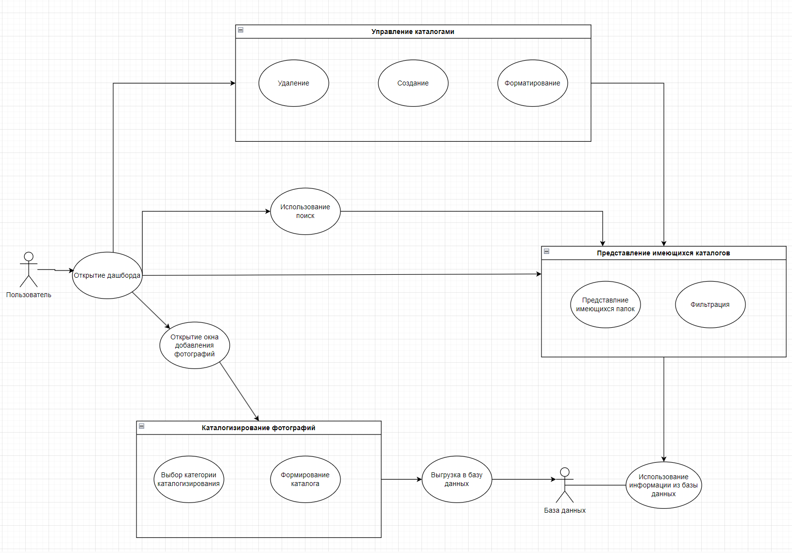

Рис.2 Use case диаграмма

**Анализ прецедентов**

**Загрузка фотографии**

**Пользователь:** Человек, использующий веб приложение.

**Система:**

**3. Предусловия**

Пользователь должен быть аутентифицирован в системе.

**4. Постусловия**

Фотография успешно загружена в приложение.

**5. Основной сценарий**

Пользователь выбирает опцию "Загрузить фотографию" в интерфейсе приложения.

Система отображает форму загрузки, где пользователь может выбрать фотографию с устройства.

Пользователь выбирает фотографию и нажимает кнопку "Загрузить".

Система загружает фотографию на сервер и сохраняет ее в каталоге фотографий пользователя.

Система предоставляет пользователю возможность добавить описание, теги и другую метаинформацию к фотографии.

**6. Альтернативный сценарий**

Если фотография не может быть загружена из-за технических проблем (например, проблемы с соединением), система отображает сообщение об ошибке и предлагает пользователю повторить попытку позже.

**Передача показаний**

**Пользователь:** Человек, использующий веб приложение.

**Система:**

**3. Предусловия**

Пользователь должен быть аутентифицирован в системе.

**4. Постусловия**

Система отображает результаты поиска в соответствии с запросом пользователя.

**5. Основной сценарий**

Пользователь вводит ключевые слова или фильтры для поиска фотографий в интерфейсе приложения.

Система обрабатывает запрос пользователя и выполняет поиск фотографий в соответствии с введенными ключевыми словами или фильтрами.

Система отображает результаты поиска в виде списка фотографий, удовлетворяющих критериям пользователя.

Пользователь может просматривать найденные фотографии, открывать их для просмотра в полном размере или выполнять другие действия.

**6. Альтернативный сценарий**

Если поиск не дал результатов, система отображает сообщение о том, что по заданным критериям фотографии не найдены, и предлагает пользователю попробовать изменить критерии поиска.

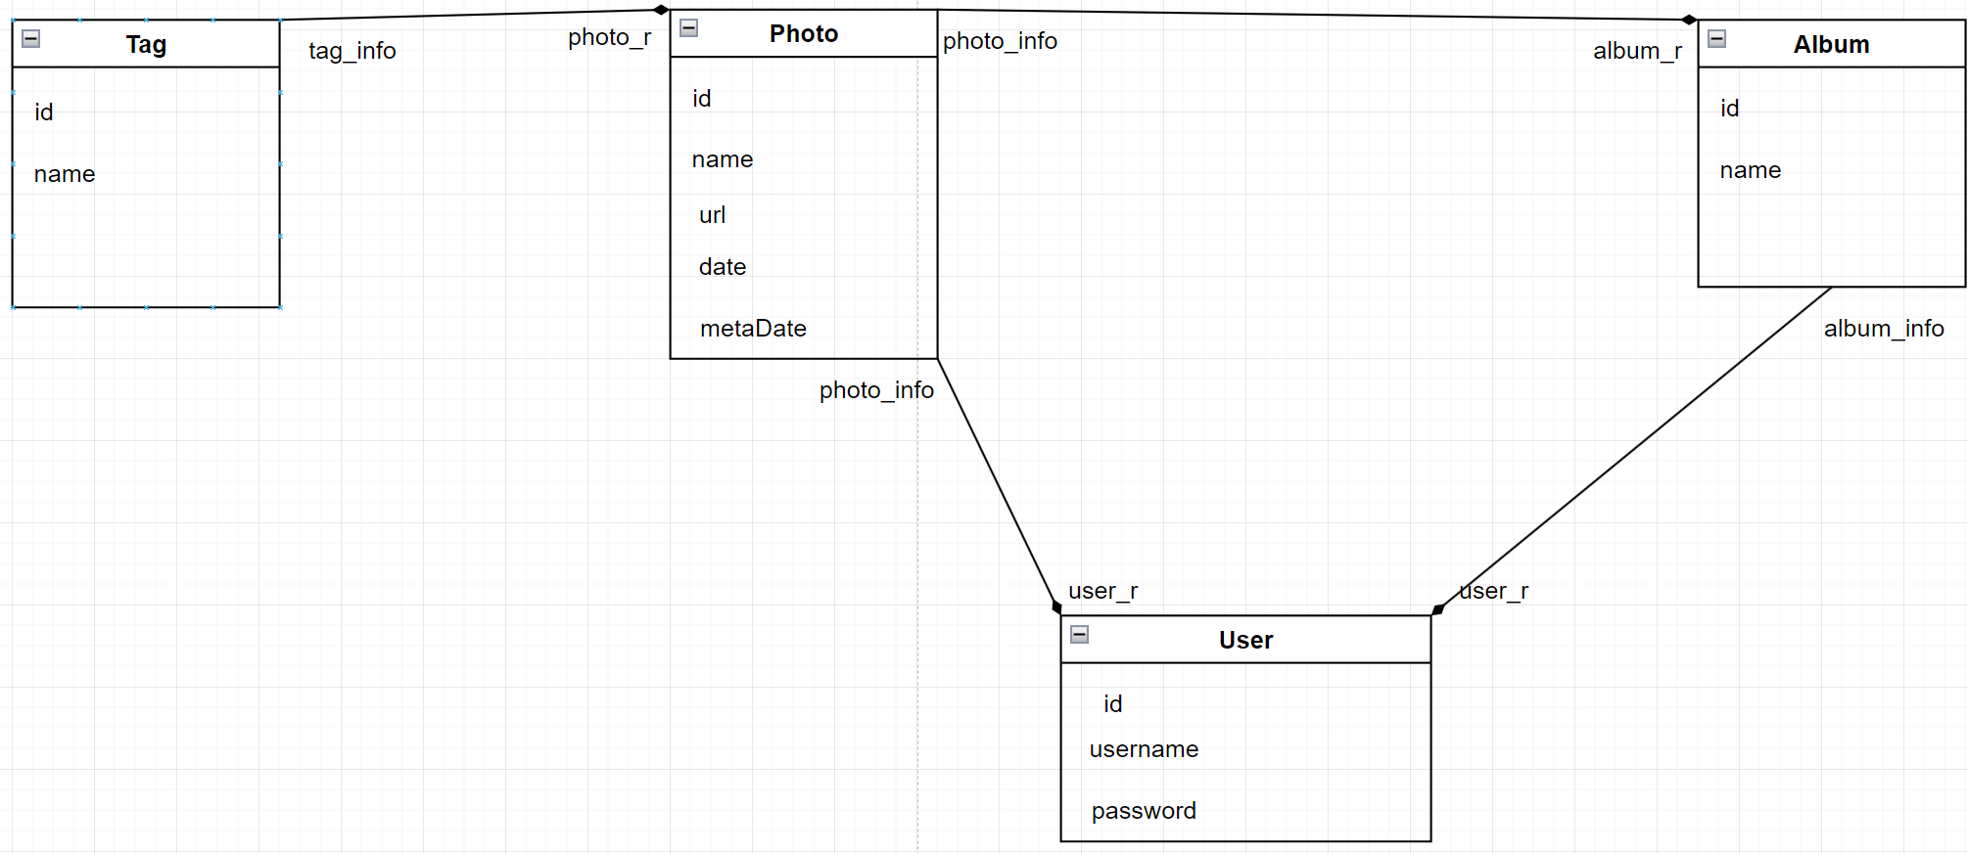

Рис. 3 Диаграмма классов

**Таблица классов**

**Таблица сущность-наименование**

| **Сущность** | **Наименование** |
| --- | --- |
| User | Пользователь |
| Photo | Фотография |
| Album | Альбом\Каталог |
| Tag | Тэг |

**Таблица сущность-атрибут**

| **Сущность** | **Ключ** | **Атрибут** | **Обязательность** | **Тип** | **Отношение** | **Описание** |
| --- | --- | --- | --- | --- | --- | --- |
| User | + | id | + | Integer |  | Нумерация пользователей |
|  |  | username | + | String |  | Наименование пользователей системы |
|  |  | password | + | String |  | Данные для входа в систему |
|  |  | photo_info | + | photo[] | 1...* |  |
|  |  | album_info | + | album[] | 1...* |  |
| Photo | + | id | + | Integer |  | Нумерация фотографий |
|  |  | name | + | String |  | Наименование фотографии |
|  |  | url | + | String |  | Ссылка для доступа к фотографии |
|  |  | date | + | Datetime |  | Дата создания |
|  |  | metaDate | + | String |  | Информация по мета данным |
|  |  | tag_info | + | tag[] | 1...* |  |
|  |  | user_r | + | User |  |  |
|  |  | album_r | + | Album |  |  |
| Album | + | id | + | Integer |  | Нумерация альбомов |
|  |  | name | + | String |  | Название альбома\каталога |
|  |  | photo_info | + | photo[] | 1...* |  |
|  |  | user_r | + | User |  |  |
| Tag | + | id | + | Integer |  | Нумерация тэгов |
|  |  | name | + | String |  | Название тэга |
|  |  | photo_r | + | Photo |  |  |

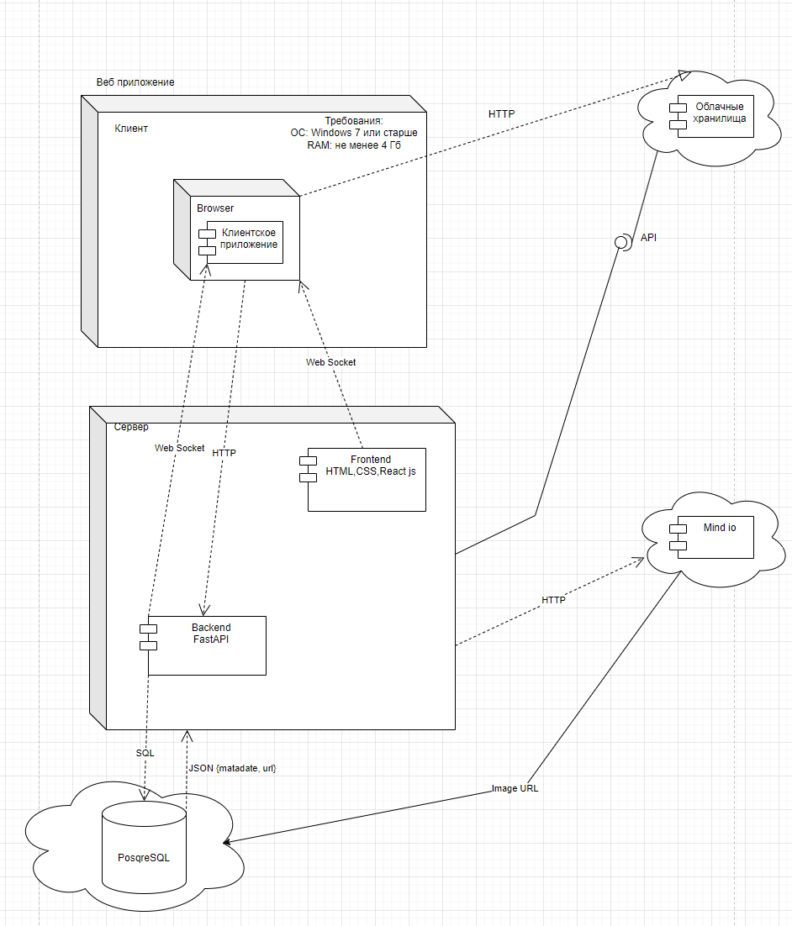

Рис.4 Диаграмма компонентов

Прототип UI

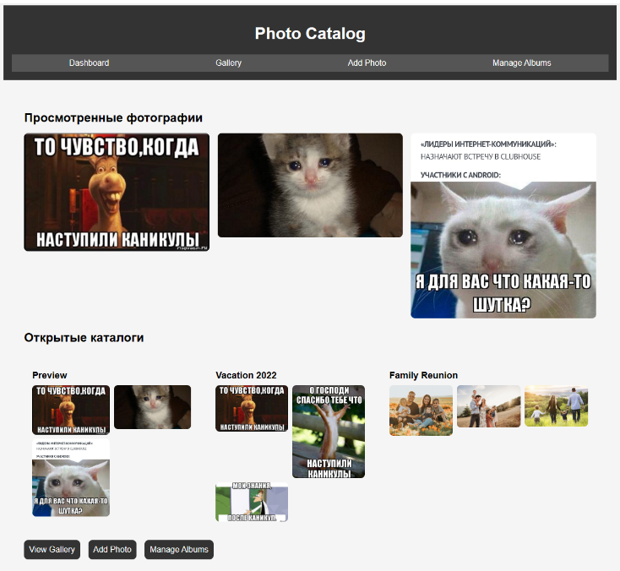

Рис. 5. Дашборд

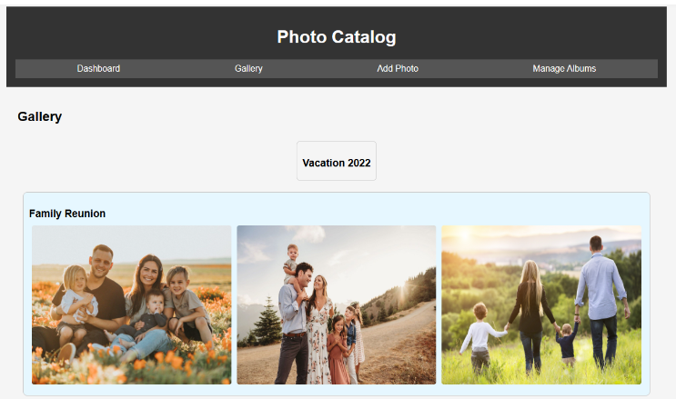

Рис.6 Галерея

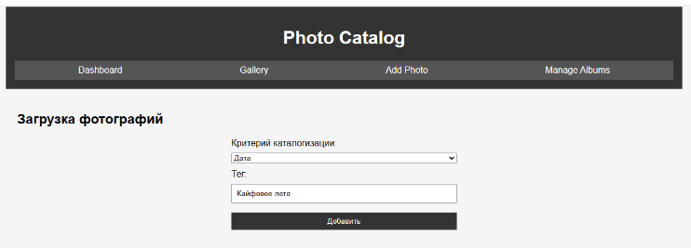

Рис. 7 Загрузка фотографий

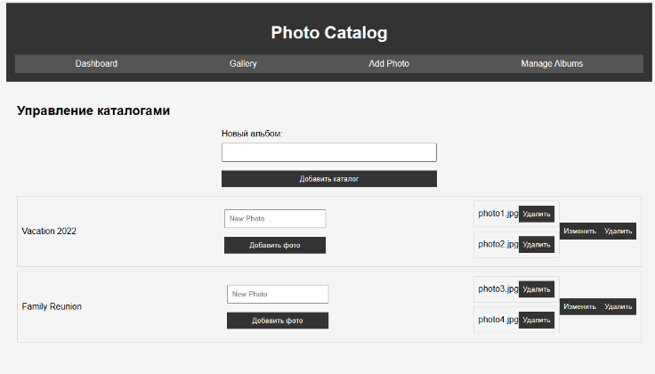Рис. 8. Управление каталогами

## **6.6 Разработка информационной системы**

# **7. Заключение**

# **8.Список использованной литературы**

# **9. Приложение**